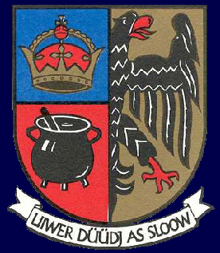

Der Nordfriesische Verein e. V.
lädt ein zur Kinder- und Jugendfreizeit
„Sommercamp 2017“
vom 24. bis 28. Juli 2017
in das Sportlerheim Enge

Geschäftsstelle: Süderstraße 6, 25821 Bredstedt,
Telefon 04671/60 24 152 Telefax 04671/60 24 162
Geschäftszeiten Mo.- Di. und Do.-Fr. 09.00 bis 11.00 Uhr
Internet: www.nf-verein.de E-Mail: nfverein@versanet.de
Bank: Nord-Ostsee Sparkasse (BLZ 217 500 00)
Konto-Nr. 50633
IBAN: DE 77 2175 0000 0000 0506 33, BIC: NOLADE21 NOS

-2-

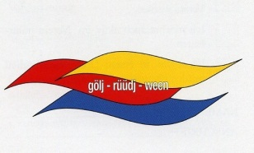

Kinder- und Jugendfreizeit 2017

Liebe Kinder, liebe Eltern!

Wir laden Friesenkinder von 8 bis 12 Jahren
ein zum

10. Sommercamp

von Montag, 24. Juli
bis Freitag, 28. Juli 2017

in das Jugend- und Sportlerheim Enge.

Wie in den vergangenen Jahren wollen wir
Euch wieder ein buntes und fröhliches
Programm bieten, aber wir wollen auch
unsere friesische Sprache und Kultur pflegen.

Anmeldungen für das Sommercamp an die
Geschäftsstelle des Nordfriesischen Vereins e. V.
Meldeschluss ist der 7. Juli 2017. Für das
Schwimmen im Freibad Enge benötigen wir die in
die Anmeldung eingefügte Einverständniserklärung.
Deshalb bitte die Anmeldung in jedem Fall schriftlich
abgeben.

Der Kostenbeitrag für jedes Kind beträgt 60 Euro. Überweisung mit Teilnehmernamen
auf das Konto des Nordfriesischen Vereins (S. 1). Bitte
vorab kein Geld überweisen, sondern erst nach
schriftlicher Bestätigung der Anmeldung. Bildungsgutscheine
des Kreises Nordfriesland werden angerechnet.

-3-
Zeitplan
Die Woche beginnt am 24. Juli und dann an jedem folgenden Tag im Sportlerheim. Eltern werden gebeten, die Kinder bis 09.00 Uhr dorthin zu bringen und abends entsprechend dem Programm wieder abzuholen. Am Vormittag stehen Spiele, Musik und Singen und unsere friesische Sprache auf dem Programm.
Das weitere Programm sieht dann wie folgt aus:
Montag, 24.07.2017
13.30 Uhr Spaziergang nach Leck
14.30 bis 18.00 Uhr Klettergarten Filu an der B 5
Ab 18.00 Uhr Abholen der Kinder beim Klettergarten.
Dienstag, 25.07.2017
09.30 Uhr Abfahrt mit Bus nach Schwackendorf/Geltinger Bucht
12.00 bis 16.00 Uhr Besuch des Barfußparks
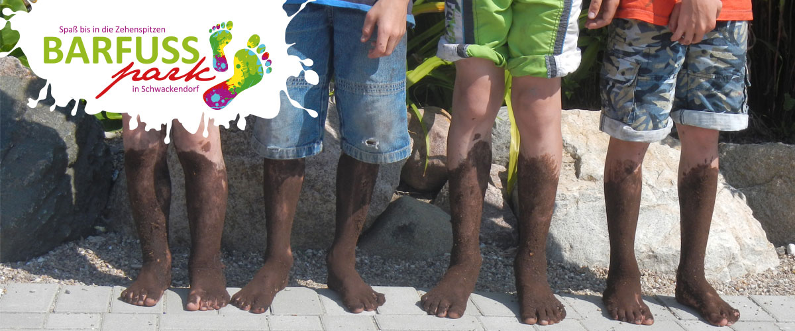
Rückkehr zum Sportlerheim voraussichtlich 19.00 Uhr.
Mittwoch, 26.07.2017
09.00 bis 12.00 Uhr: Wir üben für die Abschlussveranstaltung
13.00 Uhr Abfahrt mit Bus nach Hjemstedt/DK
14.00 bis 18.00 Uhr Besuch des Eisenzeitdorfes Oldtidspark
Ca. 19.00 Eintreffen in Enge.

-4-
Donnerstag, 27.07.2017
09.00 bis 17.00 Uhr: Unser Friesentag in Enge.
Freitag, 28.07.2017
Gemeinsame Vorbereitung der Abschlussveranstaltung.
10.00 bis 12.00 Uhr Abschlussveranstaltung mit Bilderschau
in der Turnhalle Enge.

Das Projekt Jugendarbeit des Nordfriesischen Vereins e. V.
wird durch den Bund über den Friesenrat gefördert.

